BAB 4
PERANCANGAN SISTEM INFORMASI PEMASARAN BUKU BERBASIS WEB PADA TOKO BUKU SUMBER ILMU

4.1 Diagram Alir Data
Data Flow Diagram atau diagram alir data adalah diagram yang menggunakan notasi – notasi untuk menggambarkan arus dari data sistem. Dibawah ini merupakan diagram alir data pada perancangan sistem informasi pemasaran buku berbasis web pada toko buku sumber ilmu.
    - Diagram Konteks
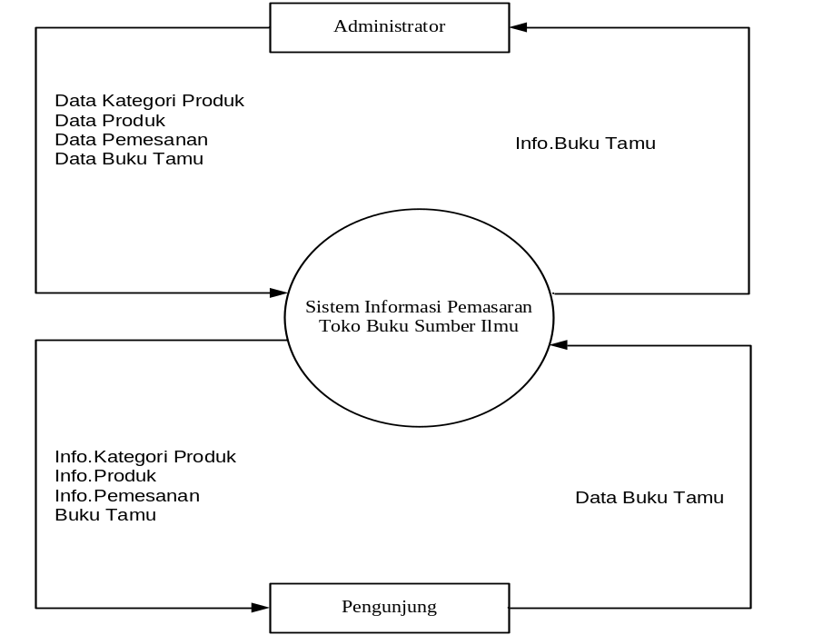
Gambar 4.1. Diagram Konteks Sistem Informasi
37
Pemasaran Toko Buku Sumber Ilmu
4.1.2 Diagram Level Nol
-Cara Belanja - Kategori - Produk - Order Masuk - Pesan Masuk - Ongkos Kirim - B.Tamu
Admin
Cara Belanja
F1
F2
Kategori

Proses Input Data
F3
Produk
1
F4
Order Masuk
F5
Pesan Masuk
F6
Ongkos Kirim
`
F7
Buku Tamu
Info.Buku tamu

Browser
Info.kategori Info.produk Info.pemesan Buku tamu
2

Pengunjung

Gambar 4.2 DFD Level Nol

4.2 Basis Data(database) dan Relasi antar tabel
Basis data (Database) merupakan suatu komponen yang penting didalam perancangan sistem, sebab dalam file database data disimpan untuk kemudian diolah menjadi suatu informasi yang tepat, cepat dan akurat. Dibawah ini merupakan Database yang digunakan pada Perancangan Sistem Informasi Pemasaran Pada Toko Buku Sumber Ilmu.
4.2.1 Database
Tabel 4.1 Tabel admins
No | Field Name | Data Type | Size | Description
1 | username* | Varchar | 15 | Username
2 | password | Varchar | 30 | Password
3 | nama_lengkap | Varchar | 100 | Nama Lengkap
4 | email | Varchar | 30 | Email Admin
5 | no_telp | Varchar | 20 | Nomor Telephone
6 | level | Varchar | 20 | Level Admin
7 | blokir | Enum(‘Y’,’N’) |  | Status Admin

Tabel 4.2 Tabel kategori
No | Field Name | Data Type | Size | Description
1 | id_kategori* | Int | 5 | Id Kategori
2 | nama_kategori | Varchar | 100 | Nama kategori
3 | kategori_seo | Varchar | 100 | Slug Kategori

Tabel 4.3 Tabel Kota Pengiriman
No | Field Name | Data Type | Size | Description
1 | id_kota* | Int | 3 | Id Kota
2 | nama_perusahaan | Int | 10 | Nama Perusahaan
3 | nama_kota | Varchar | 100 | Nama Kota
4 | ongkos_kirim | Int | 10 | Ongkos Kirim

Tabel 4.4 Tabel Shop Pengiriman
No | Field Name | Data Type | Size | Description
1 | id_perusahaan* | Int | 10 | Id Perusahaan
2 | nama_perusahaan | Varchar | 100 | Nama Perusahaan
3 | gambar | Varchar | 100 | Logo Perusahaan

Tabel 4.5 Tabel produk
No | Field Name | Data Type | Size | Description
1 | id_produk* | Int | 5 | Id Produk
2 | id_kategori | Int | 5 | Id Kategori
3 | nama_produk | Varchar | 100 | Nama Produk
4 | prod_seo | Varchar | 100 | Slug Produk
5 | deskripsi | Text |  | Penjelasan Produk
6 | harga | Int | 20 | Harga Produk
7 | stok | Int | 5 | Stok Barang
8 | berat | Decimal | 5,2 | Bobot Produk
9 | gambar | Text |  | Gambar Produk
10 | tgl_masuk | Date |  | Tanggal Entry Produk
11 | dibeli | Int | 5 | Jumlah Produk Dibeli
12 | diskon | Int | 5 | Potongan Harga Produk

Tabel 4.6 Tabel Order
No | Field Name | Data Type | Size | Description
1 | id_orders* | Int | 5 | No polling
2 | nama_kostumer | Varchar | 100 | Nama Kostumer
3 | alamat | Text |  | Alamat Kostumer
4 | telpon | Varchar | 20 | Nomor Telphone
5 | email | Varchar | 100 | Email
6 | status_order | Varchar | 50 | Status Order
7 | tgl_order | Date |  | Tanggal Pemesanan
8 | jam_order | Time |  | Jam Pemesanan
9 | id_kota | Int | 3 | Id Kota Pengiriman

Tabel 4.7 Tabel hubungi
No | Field Name | Data Type | Size | Description
1 | id_hubungi* | Int | 5 | Id Faq
2 | nama | Varchar | 20 | Nama Pengunjung
3 | subjek | Varchar | 100 | Subjek Faq
3 | email | Varchar | 35 | Email Pengunjung
4 | tanggal | Varchar | 25 | Tanggal Pengunjung
5 | pesan | Text |  | Komentar Pengunjung

* Primary key

4.2.2 Relasi Antar Table

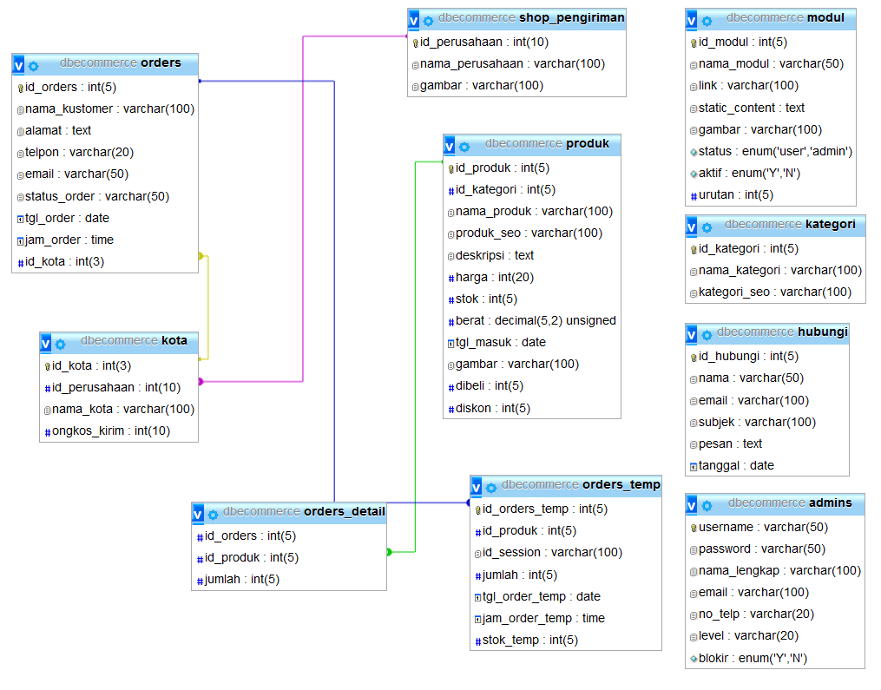
Gambar 4.3 Relasi antar tabel

